Hadi Prasutiyon¹, Frengki Mohamad Felayati², Theresia Widhihartanti³, Moh Musleh⁴
^{1,2,3,4} Universitas Hang Tuah Surabaya, Indonesia

Strategi Penataan dan Pembinaan Pedagang Kaki Lima (PKL) di Daerah Pesisir Sebagai Destinasi Wisata Baru Desa Semare Kecamatan Kraton Kabupaten Pasuruan
Corresponding Author
Nama Penulis: Hadi Prasutiyon
E-mail: hadi.prasutiyon@hangtuah.ac.id

Abstrak
Kabupaten Pasuruan memiliki 24 kecamatan, dengan 7 kecamatan yang letak geografisnya berhubungan dengan laut. Desa Semare adalah salah satu desa di kecamatan Kraton yang merupakan daerah pesisir yang terhubung langsung dengan Laut. Penduduk desa Semare kebanyakan mata pencahariannya sebagai nelayan yang kerjanya melaut mencari ikan . Dari hasil mencari ikan inilah meraka memenuhi kebutuhan hidupnya. Keseharian mereka terlihat dalam kesibukan menambat perahu, bertransaksi dengan tengkulak, dan membawa hasil tangkapan ke pasar atau membuka lapak di pinggiran desa. Praon tahunan dan berdirinya Cafe Laut Semare turut memicu perkembangan destinasi wisata laut. Meski membawa geliat ekonomi, peningkatan jumlah pedagang kaki lima menjadi kendala. Lokasi terbatas, rendahnya kesadaran hukum, dan kurangnya koordinasi dalam pembinaan dan penanganan menjadi tantangan. Melalui kegiatan Pengabdian Masyarakat berupa bimbingan teknis dan pendampingan, diharapkan Desa Semare dapat menjadi desa wisata terkonsep. Fokus pada penciptaan lokasi PKL yang strategis, indah, tertib, dan bersih diharapkan dapat meningkatkan kesejahteraan pedagang, menciptakan ketertiban, dan menyumbang pada pendapatan daerah. Ini merupakan langkah awal menuju konsep yang baik untuk kawasan wisata laut/pesisir, memberikan tambahan kesejahteraan masyarakat dan kontribusi pada pendapatan daerah.
Kata kunci - Desa Wisata Laut, Pedagang Kaki Lima, Sentra PKL Wisata Laut Semare

Abstract
Pasuruan Regency has 24 sub-districts, with 7 sub-districts geographically connected to the sea. Semare Village is one of the villages in the Kraton sub-district which is a coastal area directly connected to the sea. Semare villagers mostly make their living as fishermen who work at sea looking for fish. From the results of this fishing, they fulfill their daily needs. They are busy mooring their boats, transacting with middlemen, and bringing their catches to the market or opening stalls on the outskirts of the village. The annual Praon and the establishment of Cafe Laut Semare have also triggered the development of marine tourism destinations. Despite the economic boost, the increase in the number of street vendors has been an obstacle. Limited locations, low legal awareness, and lack of coordination in coaching and handling are challenges. Through community service activities in the form of technical guidance and mentoring, Semare Village is expected to become a conceptualized tourism village. The focus on creating a strategic, beautiful, orderly, and clean street vendor location is expected to improve the welfare of traders, create order, and contribute to regional income. This is the first step towards a good concept for the sea/coastal tourism area, providing additional community welfare and contributing to regional income.
Keywords - Marine Tourism Village, Street Vendors, Semare Marine Tourism Street Vendor Center

PENDAHULUAN

Kabupaten Pasuruan terdiri dari 24 kecamatan dengan 7 kecamatan yang letak geografisnya berhubungan dengan laut. Desa Semare adalah salah satu desa di kecamatan Kraton yang merupakan daerah pesisir yang terhubung langsung dengan Laut. Penduduk desa Semare kebanyakan mata pencahariannya sebagai nelayan yang kerjanya melaut mencari ikan . Dari hasil mencari ikan inilah meraka memenuhi kebutuhan hidupnya. Setiap hari bisa kita lihat kesibukan masyarakat di desa ini, ada yang sibuk menambatkan perahunya setelah mereka habis melaut, ada yang ramai bertransaksi dengan tengkulak, ada yang langsung mereka bawa ke pasar terdekat untuk segera bisa dijual, ada yang sengaja langsung membuka lapak dipinggiran desa itu.Juga di waktu hari besar tertentu para nelayan memanfaatkan perahunya untuk tumpangan sarana rekreasi ,” Peraon/Perahuan” sekedar keliling pantai dengan jarak tertentu untuk melihat dan menikmati keindahan alam pesisir Semare. Hal inilah yang membuat daerah pesisir Desa Semare ini menjadi ramai, dan mengundang banyak pedagang yang sengaja mengais rezeki dari keramaian ini.

Keadaan inilah yang membuat daerah Desa Semare ini semakin lama semakin dikenal oleh masyarakat luas atas keramaian dan keindahan pesisir lautnya. Didukung oleh budaya yang sudah turun-temurun yakni adanya acara peraon dihari ke 7 hari raya Syawal, maka lengkaplah sudah desa ini dijuluki dengan desa pesisir yang punya cirikhas tersendiri di antara daerah- daerah pesisir di Kabupaten Pasuruan. Keramaian daerah pesisir Semare ini lambat laun menjadi semakin dikenal hingga banyak mengundang para pendatang untuk datang ketempat ini , meskipun hanya sekedar melihat suasana keramaian desa di daerah pesisir dengan suguhan para nelayan yang sedang bongkar muat hasil melautnya, ada yang sebagian hasil tangkapan ini langsung di jadikan ikan panggang asap yang pengolahan dan pengasapannya terlihat jelas dan menjadi pemandangan yang unik di desa ini, lebih- lebih tidak jauh dari aktifitas mereka juga ada beberapa penduduk yang mempunyai ketrampilan membuat perahu dari kayu. Dengan suasana pesisir yang dikelilingi oleh tumbuhan mangrove dengan tambahan lahan pertanian yang mengelilinginya menambah desa ini ramai setiap hari dengan pemandangan yang asri dalam suasana desa pesisir.

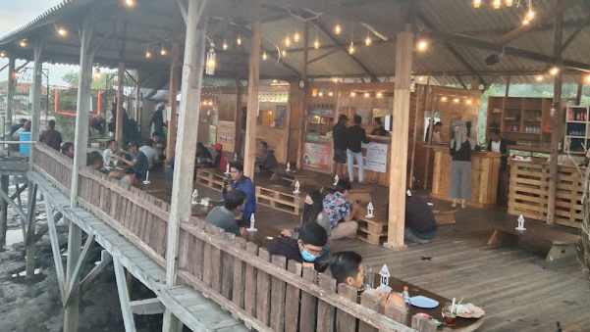
Gambar 1.
Lokasi PKL Cafe Laut Semare (CLS)

Banyak pedagang PKL yang menggantungkan hidup dari berjualan di desa ini, baik penduduk lokal/setempat maupun orang yang sengaja datang dari luar untuk ikut berjualan , ditambah adanya promosi lewat dunia maya hingga desa ini rame dikunjungi orang. PKL ini sengaja menggelar dagangannya ditempat ini, di tempat yang sembarang sesuai dengan kemauan mereka , tempat yang mereka anggap membuat laris dagangannya. Mitra dalam program pengabdian masyarakat ini ditujukan pada semua PKL yang ada di Desa Semare Kecamatan Kraton Kabupaten Pasuruan.

METODE
Metode yang digunakan dalam pelaksanaan pengabdian masyarakat kali ini adalah :
- Penataan pedagang- pedagang / PKL yang tersebar di sekitar lokasi wisata Desa Semare Kecamatan Kraton Kabupaten Pasuruan.
- Pembinaan PKL
- Memotivasi para PKL agar dapat mengembangkan usahanya.
Bimbingan teknis secara berkala dari dinas – dinas terkait, berupa pelatihan – pelatihan seminar, temu solusi dan lain – lain dilakukan dalam rangka peningkatan kesehjateraan dan kemajuan PKL. Pola – pola kemitraan dan hubungan dengan pihak terkait dalam wilayah pemerintahan terus dilakukan untuk menjamin bahwa usaha PKL ini tidak bisa dipandang remeh, termasuk untuk mengatasi dan mengurangi pengangguran, juga diharapkan bisa membantu Pemerintah dalam pemasukan PAD.
- Memberi pengertian dan pengetahuan tentang pentingnya mengelola usaha sehingga bertambah maju
Selain para PKL yang terkondisi seperti diatas, juga ada yang buka dirumah –rumah warga yang dianggap potensial untuk wira usaha kecil, semisal pedagang terasi, krupuk, es batu/cristal.palen, mainan anak-anak, warkop, dll. Nah kepada pedagang yang model seperti ini kita lakukan pembinaan dirumah/tempat mereka berjualan, sambil kita pratikkan pemilihan bahan, pengolahan ,pembuatan dan perlakukan sebelum dikemas jadi produk jadi.
- Pemberdayaan PKL
Pemberdayaan pkl adalah upaya yang dilakukan oleh pemerintah daerah/desa, dunia usaha dan masyarakat secara sinergis dalam bentuk penumbuhan iklim usaha terhadap pkl sehingga mampu tumbuh dan berkembang, baik secara kualitas maupun kuantitas usahanya. Lingkup Pemberdayaan PKL yaitu :
• Peningkatan kemampuan berusaha
• Fasilitasi akses permodalan
• Fasilitasi bantuan sarana dagang
• Penguatan kelembagaan
• Fasilitasi peningkatan prosuksi
• Pengolahan, pengembangan jaringan dan promosi
• Pembinaan dan bimbingan teknis
Langkah Kewaspadaan dan Optimalisasi Kepada PKL :
- Jangan menjadikan tempat / sentra kuliner mangkrak
- Jangan menjadikan pedagang sebagai korban kebangkrutan
- Jangan menjadikan dana terbuang sia sia
Langkah Yang Harus Dipersiapkan Ke Depan :
• Persiapan organisasi, bentuk koperasi sebagai badan hukum.
• Pengelola harus mempunyai waktu luang untuk operasional
• Pengelola menguasai managemen
• Pengelola mampu membuat aturan aturan
• Pengelola mampu membuat proses administrasi (surat menyurat)

HASIL DAN PEMBAHASAN
Sosialisasi dan koordinasi ; Kehadiran sektor informal sebagai gejala transisi dalam proses pembangunan suatu daerah , seringkali memicu ketidak seimbangan kebijaksanaan pembangunan. Namun amat berjasa bagi masyarakat menengah ke bawah, seperti dalam mendistribusikan barang dan jasa dengan harga terjangkau . Pada sektor perdagangan, peranan usaha pedagang kreatif lapangan atau PKL dalam penyerapan tenaga kerja sangat besar. Tenaga kerja yang berpendidikan rendah memilih menjadi PKL sebagai salah satu alternatif untuk memasuki lapangan kerja. PKL ini biasanya menggunakan sarana dan prasarana umum, yang cenderung menimbulkan masalah pada daerah yang ditempati. Dalam rangka memberdayakan PKL dan untuk mencegah atau memperkecil dampak negatif dari keberdayaannya, perlu dilakukan upaya untuk meningkatkan pembinaan dan penataan PKL secara komprehensif. Koordinasi dengan pihak desa , stake holder terkait; pedagang, kelompok masyarakat, Bumdes , juga dengan muspika setempat dan dinas dinas OPD terkait sangat diperlukan. Segera dari pihak kami bergerak untuk penyiapan rencana besar ini sesuai SK Nomor: S.Gas /036/UHT.C2/II/2023 tertanggal 1-Februari 2023 dengan masa waktu 01 Februari 2023 – 31 Agustus 2023 yang pekerjaan puncaknya kita lakukan sosialisasi pada tanggal 13 – 16 Juli 2023.
Bimbingan teknis secara berkala dari dinas – dinas terkait, berupa pelatihan – pelatihan seminar, temu solusi dan lain – lain sangat perlu dilakukan dalam rangka peningkatan kesehjateraan dan kemajuan PKL. Pola-pola kemitraan dan hubungan dengan pihak terkait dalam wilayah pemerintahan harus didorong lebih giat lagi, lebih sering lagi, tidak lain sebagai upaya untuk memotivasi para PKL agar dapat mengembangkan usahanya dan juga untuk memberi pengetahuan tentang pentingnya mengelola usaha menjadi bertambah maju.

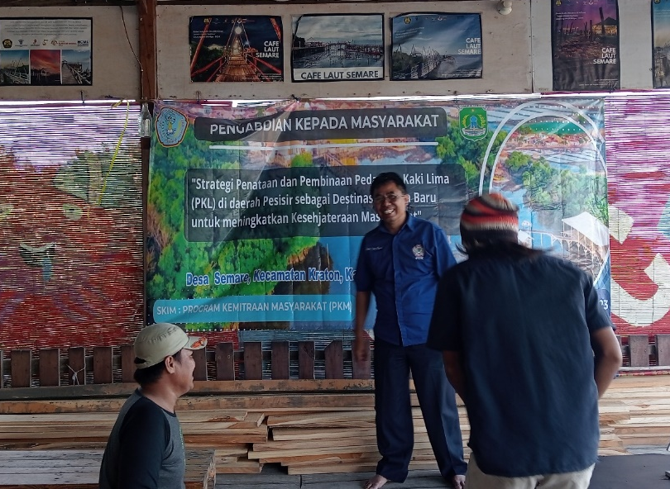
Gambar 2.
Pemateri saat melakukan bimtek di CLS

Penataan pkl adalah upaya yang dilakukan oleh pemerintah daerah melalui penataan lokasi binaan untuk melakukan penataan, pemindahan, penertiban dan penghapusan lokasi pkl dengan memperhatikan kepentingan umum, sosial, estetika, kesehatan, ekonomi, keamanan, ketertiban, kebersihan lingkungan dan sesuai peraturan perundang-undangan.Pembinaan dilakukan kepada para PKL yang ada di CLS dan beberapa pedagang disekitaran lokasi wisata , baik pedagang kelontong maupun pedagang penganan dan umkm. Dalam penentuan lokasi yang diperbolehkan adanya PKL dan merupakan sarana pelengkap dari adanya destinasi wisata laut ini perlu dimusyawarahkan kepada semua pihak yakni desa, pedagang, masyarakat, terkait keamanan, kebersihan , kesehatan, kenyamanan dan keindahan sebagai suatu tempat wisata laut yang baru. Dalam hal ini disepakati bersama berdirinya Cafe Laut Semare/CLS, yang terletak dipinggiran desa, di pesisir laut dengaan disekelililngnya terdapat tumbuhan mangrow, dengan model bangunan diatas air yang dihubungkan dengan jembatan kayu dari dua sisi sebagai akses jalan masuknya.Pengelolaan yang dikomandani oleh BUMDES dengan Bapak Sholeh sebagai ketuanya dengan dibantu beberapa orang dalam operasionalnya, diharapkan menjadi semakin memenuhi harapan untuk semua yang terlibat.
Pendataan dan Pendaftaran PKL; Pedagang Kaki Lima yang ada dilokasi wisata memang belum banyak mengingat sejarah pendiriannya dilakukan oleh seorang kepala desa, yang mana beliau juga sekarang sudah almarhum. Semenjak ditinggal almarhum dan bersamaan dengan dilarangnya beroperasi dilokasi wisata ini akibat covid 19, membuat suasana lokasi wisata menjadi sepi. Yang semula terkosentrasi di CLS dan jalur jalur yang dilewati pengunjung, saat ini ada beberapa yang memilih untuk jualan didepan rumahnya sendiri. Dengan jumlah anggota PKL yang kisaran 14 pedagang ditambah beberapa pedagang yang insindental, yang terkondisi seperti diatas.

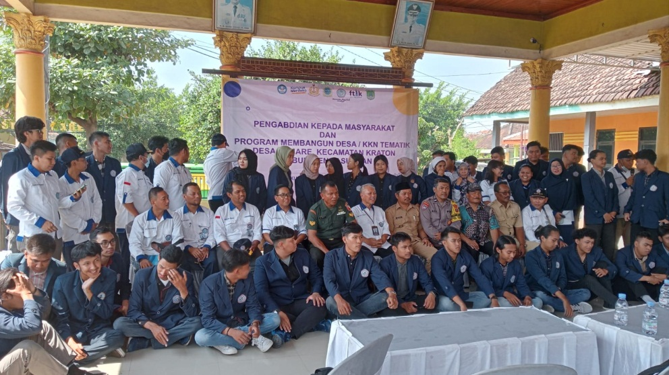
Gambar 3.
Foto Bersama Pembukaan Penmas

Pembinaan PKL ; a).Memotivasi para PKL agar dapat mengembangkan usahanya. Bimbingan teknis secara berkala dari dinas – dinas terkait, berupa pelatihan – pelatihan seminar, temu solusi dan lain – lain dilakukan dalam rangka peningkatan kesehjateraan dan kemajuan PKL. Pola – pola kemitraan dan hubungan dengan pihak terkait dalam wilayah pemerintahan terus dilakukan untuk menjamin bahwa usaha PKL ini tidak bisa dipandang remeh, termasuk untuk mengatasi dan mengurangi pengangguran, juga diharapkan bisa membantu Pemerintah dalam pemasukan PAD. b).Memberi pengertian dan pengetahuan tentang pentingnya mengelola usaha sehingga bertambah maju. Selain para PKL yang terkondisi seperti diatas, juga ada yang buka dirumah –rumah warga yang dianggap potensial untuk wira usaha kecil, semisal pedagang terasi, krupuk, es batu/cristal.palen, mainan anak-anak, warkop, dll. Kepada pedagang yang model seperti ini kita lakukan pembinaan dirumah/tempat mereka berjualan, sambil kita pratikkan pemilihan bahan, pengolahan ,pembuatan dan perlakukan sebelum dikemas jadi produk yang siap dijual.

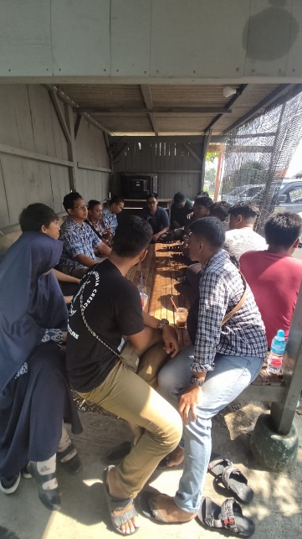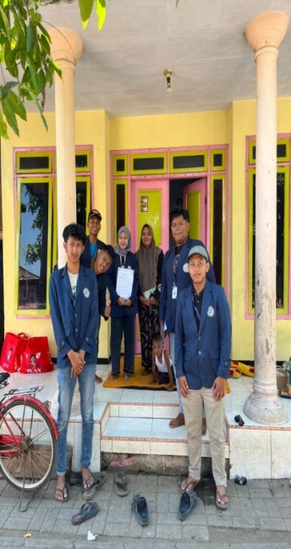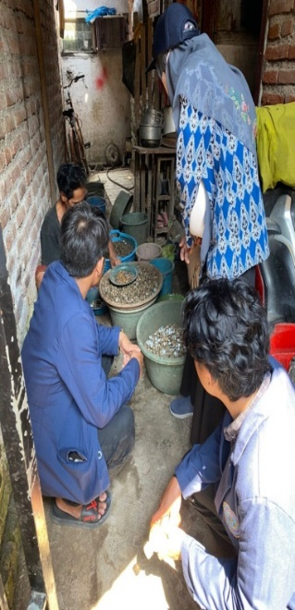
Gambar 4.
Beberapa kegiatan pembinaan kepada para pedagang.

Pemberdayaan pkl adalah upaya yang dilakukan oleh pemerintah daerah/desa, dunia usaha dan masyarakat secara sinergis dalam bentuk penumbuhan iklim usaha terhadap pkl sehingga mampu tumbuh dan berkembang, baik secara kualitas maupun kuantitas usahanya. Lingkup pemberdayaan ; Peningkatan kemampuan berusaha , fasilitasi akses permodalan, fasilitasi bantuan sarana dagang , penguatan kelembagaan , fasilitasi peningkatan produksi , pengolahan, pengembangan jaringan dan promosi , pembinaan dan bimbingan teknis.


Gambar 5.
Foto Cafe Laut Semare dipandang dari arah tengah laut

Langkah kewaspadaan dan harus optimal; 1.Jangan menjadikan tempat / sentra kuliner mangkrak 2. Jangan menjadikan pedagang sebagai korban kebangkrutan. 3.Jangan menjadikan dana terbuang sia sia
Langkah yang harus di persiapkan kedepan; Persiapan organisasi, bentuk koperasi sebagai badan hukum, pengelola harus mempunyai waktu luang untuk operasional , pengelola menguasai managemen, pengelola mampu membuat aturan aturan, pengelola mampu membuat proses administrasi (surat menyurat)
Aspentra; Ditegaskan dalam permendagri nomor 41 tahun 2012, pasal 20 ayat (2) bahwa tugas penataan dan pemberdayaan pkl yang dilaksanakan oleh kepala daerah, mengikut-sertakan asosiasi terkait. Di Provinsi Jawa Timur, telah dibentuk Asosiasi Pengelola Sentra PKL Jawa Timur, disingkat aspentra, atau east java association of creative trader management. Aspentra dibentuk dan disiapkan semata-mata sebagai mitra Pemerintah (daerah) dalam pelaksanaan tugas penataan dan pemberdayaan pkl . Aspentra adalah organisasi independen nir laba (non provit oriented institution). Aspentra diharapkan menjadi embrio terbentuknya institusi berskala nasional dalam pelaksanaan tugas termaksud . Anggota aspentra adalah seluruh pengelola sentra pkl di wilayah Provinsi Jawa Timur, baik yang telah berbadan hukum (koperasi) mau pun yang belum (misalnya paguyuban). Bagi pengelola yang belum berbadan hukum, aspetra memberikan asistensi untuk pembentukan badan hukumnya. Tujuan aspentra ke depan adalah bermartabatnya umkm dari aspek usaha dan legalitas.

KESIMPULAN
Penataan pedagang kaki lima (PKL) pada lokasi wisata laut desa Semare ini masih belum maksimal, hal ini dipengaruhi adanya beberapa faktor antara lain; Lokasi wisata laut Semare yang giatnya melambat pasca adanya pandemi covid 19, Adanya beberapa akses jalan yang rusak dan belum kunjung mendapat perhatian, Kedatangan para PKL yang menggelar dagangannya belum rutin buka/tidak menentu, Faktor rendahnya kebersihan dan akses jalan yang kurang terkondisi sebagai kawasan wisata pesisir yang baru, Faktor belum terdapat isentif dan disentif terhadap keberadaan PKL, Faktor belum terdapatnya perizinan yang jelas untuk berdagang, Faktor belum terdapatnya pembinaan dan penyuluhan yang inten yang dilakukan dinas terkait dan oleh pemerintah setempat bagi pedagang kaki lima (PKL), Faktor pentingnya pengaturan usaha bagi pedagang kaki lima (PKL) untuk ketertiban, keindahan dan keamanan sebagai daerah wisata, Faktor pentingnya kerjasama bagi pedagang kaki lima (PKL), masyarakat dan pemerintah daerah untuk mendorong kerjasama yang saling menguntungkan.

UCAPAN TERIMA KASIH
Ucapan terimakasih yang tak terhingga kami sampaikan kepada LPPM Universitas Hangtuah Surabaya yang memberikan dukungan atas pelaksanaan kegiatan ini, juga kami sampaikan kepada Bapak Jumaasin selaku Kepala Desa Semare,Bapak Sholeh selaku Ketua BUMDES yang mengelola CLS, Desa Semare, Kecamatan Kraton Kab Pasuruan. Tak lupa juga teman dosen dan anak anak yang terlibat dalam kegiatan ini. Kami juga mengucapkan terimakasih kepada pihak jurnal yang sudah memuat kegiatan kami ini , semoga apa yang kita lakukan ini dapat dicatat oleh Allah sebagai jariyah kita. Amin amin yra.

DAFTAR PUSTAKA
Carol L.Martin a,n, Salim Momtaz a, Troy Gaston a, Natalie A. Moltschaniwskyj a,b A systematic quantitative review of coastal and marine cultural eco system services : Current status and future research
Fatnawati, Nur. (2013). Dampak Relokasi Pedagang Kaki Lima Berdasarkan Peraturan Daerah Kota Surakarta Nomor 3 Tahun 2008
Hadi Prasutiyon, Arif Winarno (2018) Mencari Berkah Sektor Maritim Kabupaten Pasuruan Melalui Konsep Led ( Local Economic Development ) Seminar Nasional Kelautan Xiii Fakultas Teknik Dan Ilmu Kelautan Universitas Hang Tuah, Surabaya 12 Juli 2018 Mencari Berkah Sektor Maritim … A-51
Heriyanto, Aji Wahyu. (2012). Dampak Sosial Ekonomi Relokasi Pedagang Kaki Lima Di Kawasan Simpang Lima Dan Jalan Pahlawan Kota Semarang. Semarang: Universitas Negeri Semarang. Peraturan Dalam Negeri Nomor 41 Tahun 2012 Tentang Pedoman dan Penataan dan Pemberdayaan Pedagang Kaki Lima.
Katrine Soma a, *, Jan van Tatenhove b, Judith van Leeuwen Marine Governance in a European context: Regionalization, integration and cooperation for ecosystem-based management
Kelsey I. Jacobsen a,1, Sarah E. Lester a, b, Benjamin S. Helper a, c ,dm Marine Policy, A global synthesis of the economic multiplier effects of marine sectors Glenn-Marie Lange a, Narriman Jiddawi Ocean & Coastal Management, Economic value of marine ecosystem services in Zanzibar: Implications for marine conservation and sustainable development
Pengelolaan Pedagang Kaki Lima Terhadap Usaha Pedagang Kaki Lima Di Surakarta. Semarang: Universitas Negeri Semarang
Prasutiyon, Hadi. (2018) Paper Review Konsep Ekonomi Biru (Sebuah Potret: Indonesia Bukanlah Jakarta) (Paper Review the Concept of Blue Economy (A Portrait: Indonesia is Not Jakarta),,
Pujiantoro, Hadi. (2015). Potensi PKL Bisa Untungkan Daerah. (Online). http://korankabar.com/potensi-pkl-bisa-untungkan-daerah/ kabar bangkalan. Diakses pada 8 September 2015.
Sutrisno, Budi, et al. (2007). Pola Penataan Pedagang Kaki Lima (PKL) di Kota Surakarta Berdasar Paduan Kepentingan PKL, Warga Masyarakat, dan Pemerintah Kota. Jurnal Penelitian Humaniora, Vol. 8, No. 2, 2007. Surakarta: Universitas Muhammadiyah
Undang-Undang Republik Indonesia Nomor 20 tahun 2008 tentang Usaha Mikro, Kecil, dan Menengah

